Информационная безопасность.

Лабораторная работа №7.

Подмогильный Иван Александрович.

Содержание

# 1 Цель работы

Освоить на практике применение режима однократного гаммирования

# 2 Задание

1. Выполнить пункты из задания по порядку.

# 3 Выполнение лабораторной работы

Написал код для зашивровки и дешивровки кодов.



Figure : Код 1



Figure : Код 2



Figure : Код 3

Результат кодировки и декодировки:

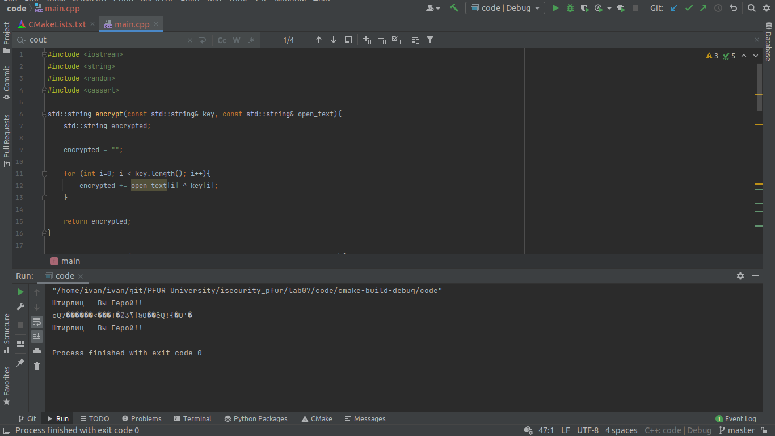

Figure : Код 4

# 4 Выводы

Освоил на практике применение режима однократного гаммирования